黑龙江省市场监督管理局
关于做好企业登记身份信息管理工作的通知

各市（地）市场监督管理局，省垦区工商行政管理局：
为全面贯彻落实全国登记注册和信用监管重点工作会议、推进企业注销便利化和做好遏制冒用他人身份证信息办理公司登记违法行为工作电视电话会议精神，按照《市场监管总局企业注册局关于做好企业登记身份信息管理信息化建设工作的通知》（企注函字﹝2018﹞158号）和《市场监管总局办公厅关于依法做好遏制冒用他人身份证信息办理公司登记违法行为有关工作的通知》（市监注﹝2019﹞9号）等有关要求，省局决定自4月10日起在全省范围内启动实施企业登记身份信息管理工作。现就有关要求通知如下：
一、充分认识加快推进实施企业登记身份信息管理工作的重要性和紧迫性。加快推进实施企业登记身份管理工作是市场监管总局贯彻落实党中央国务院关于在相关领域建立健全实名登记制度决策部署的重要举措，是防控通过冒用他人或虚假身份骗取登记注册行为的有效手段，也深入推进市场主体登记全程电子化的关键环节。各级市场监管部门要高度重视，精心部署，周密安排，创新服务手段，完善服务措施，确保企业登记身份信息管理工作顺利开展。
二、严格操作流程，做好实名验证工作。按照市场监管总局的要求和部署，省局已经完成登记业务系统升级改造任务，实现与全国企业登记身份管理实名验证系统对接，并已接入公安部门的“人脸识别身份验证应用接口”。自4月10日起，各级市场监管部门要按照《市场监管总局企业注册局关于做好企业登记身份信息管理信息化建设工作的通知》（企注函字﹝2018﹞158号）和《市场监管总局办公厅关于依法做好遏制冒用他人身份证信息办理公司登记违法行为有关工作的通知》（市监注﹝2019﹞9号）等要求，率先在线下办理企业设立登记环节实施身份查验（操作手册详见附件1）。对于确因技术原因造成服务对象无法通过验证的，可以通过现场人工验证等方式提供救济渠道，并在综合业务系统中做好台帐记录。
三、精心组织实施，妥善做好应急管理。各级市场监管部门要加强组织领导，压实落靠责任，确保相关工作落实到位。一是要加强业务培训。要强化分级全员业务培训，确保每一名企业登记注册人员都能准确理解企业登记身份信息管理的相关要求，熟知业务流程，熟练业务操作。二是要做好帮办服务。要细化完善服务举措，配备业务辅导人员，帮助企业登记身份信息管理相关自然人快速完成实名验证。有条件的地方要为企业和办事群众提供运行通畅的WIFI环境。三是要制定应急预案。要根据日常企业设立登记业务量，认真测试和评估业务办理所用时限，针对实名验证平台可能出现系统故障等特殊情况，提前制定应急预案。要通过预约登记、增强人员力量配备、增加登记窗口数量、强化咨询引导等形式，提高企业登记效率，防止出现登记窗口排长队或不会操作无法通过验证等现象。
四、加强宣传和信息反馈，营造良好氛围。各级市场监管部门要在实施企业身份信息管理工作前，及时通过政府网站等方式发布公告，做好宣传引导，及时回复社会关切，回应群众期盼，营造社会各方理解、支持、共同宣传企业登记身份信息管理工作的良好氛围。一是做好事前宣传。要及时通过政府网站、当地媒体报纸等平台广泛宣传和解读有关政策，让社会公众熟知企业登记身份信息管理的相关规定和具体验证操作流程。二是做好窗口宣传。要在登记注册窗口显著位置提示国家政务服务平台APP下载地址、“登记注册身份验证APP”二维码以及实名验证流程图（具体流程详见附件2），切实增强企业和群众办事的实际体验。三是及时回应群众关切。要密切关注企业和群众的意见和建议，加强研究，答疑解惑。对执行中出现的重大情况和问题，要及时报告，切实将企业登记身份信息管理工作相关要求落到实处。
请各市（地）市场监管局、省垦区工商局于4月10日前将本辖区各级市场监管部门制定的推进企业登记身份信息管理工作应急预案以正式文件形式上报省局登记注册处。
联系人:倪广忠，联系电话：0451-87979122，邮箱：hljsgsjqyzcc@126.com。

附件：1.登记注册身份信息管理操作手册
2.实名验证流程图

黑龙江省市场监督管理局
2019年3月29日

附件1

登记注册身份信息管理操作手册

一、“登记注册身份验证APP”验证流程

（一）用户注册
扫描二维码下载“登记注册身份验证APP”
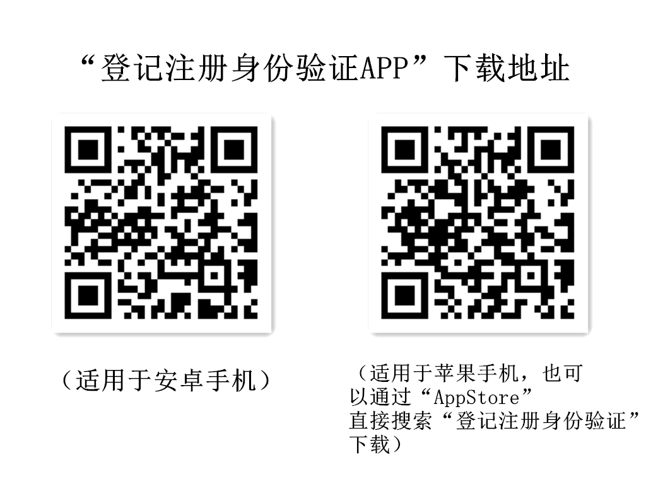

注册前，请先阅读系统使用须知，然后点击“新用户注册”，进入注册页面
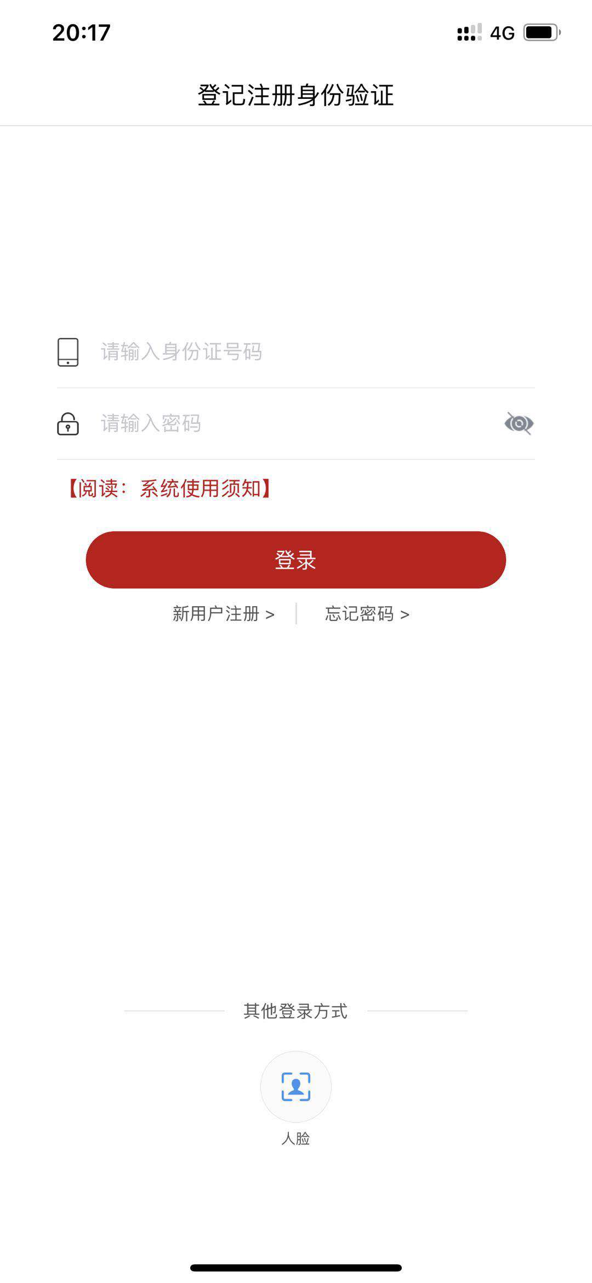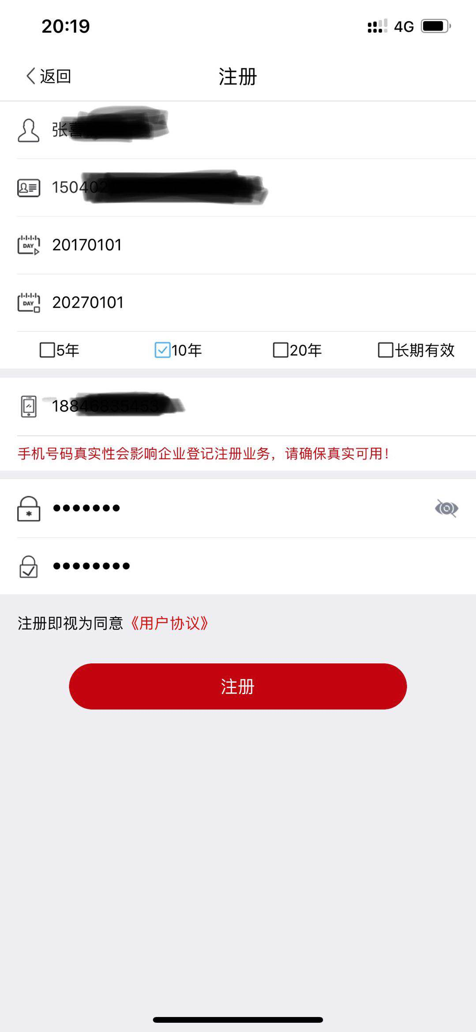
注册时，首先填写基本信息包括姓名、身份证号、身份证生效日期、失效日期、手机号码及密码。
基本信息填写完后，阅读《用户协议》，点击“注册”按钮，即可完成个人用户注册。

（二）账号激活
在注册页面，若输入身份证信息弹出“省用户需要在国家平台激活”提示，请直接继续激活流程；
第一步:输入姓名、身份证号、扫脸验证；
第二步:输入密码、确认密码后确认，完成激活操作。
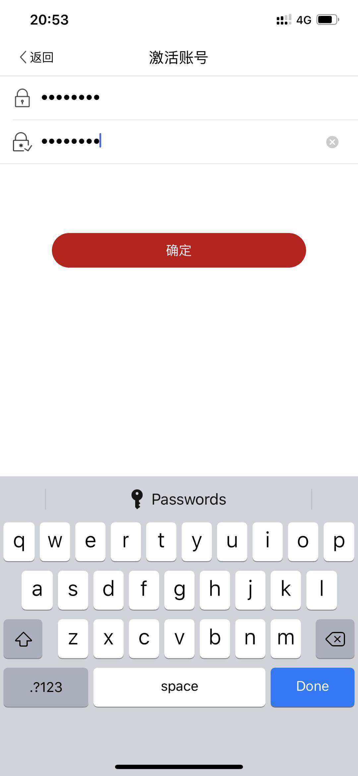

（三）登录
目前登录支持身份证号码+密码和身份证号+人脸两种登录方式。
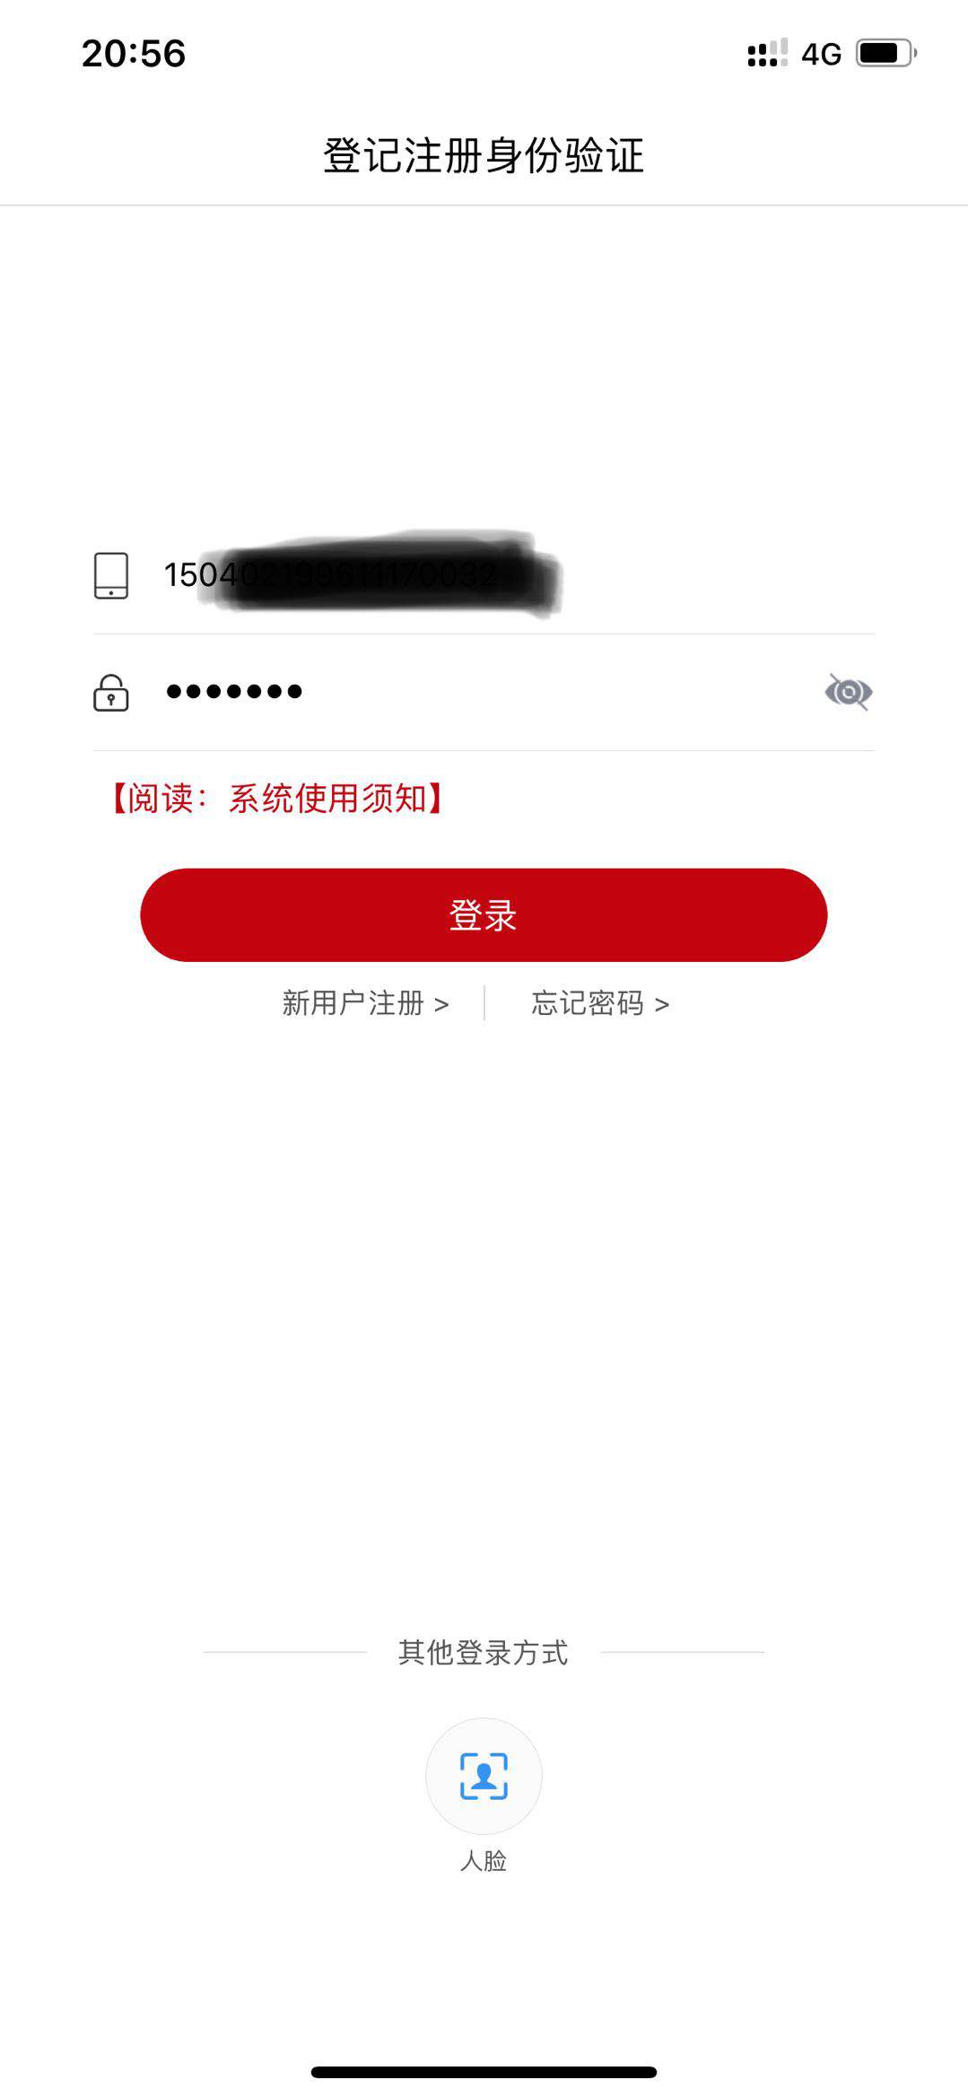

（四）忘记密码
忘记密码分两步：核验身份信息和设置新密码
第一步:输入姓名、身份证号、点击扫描人脸；
第二步:输入密码和确认密码，点击确认完成。
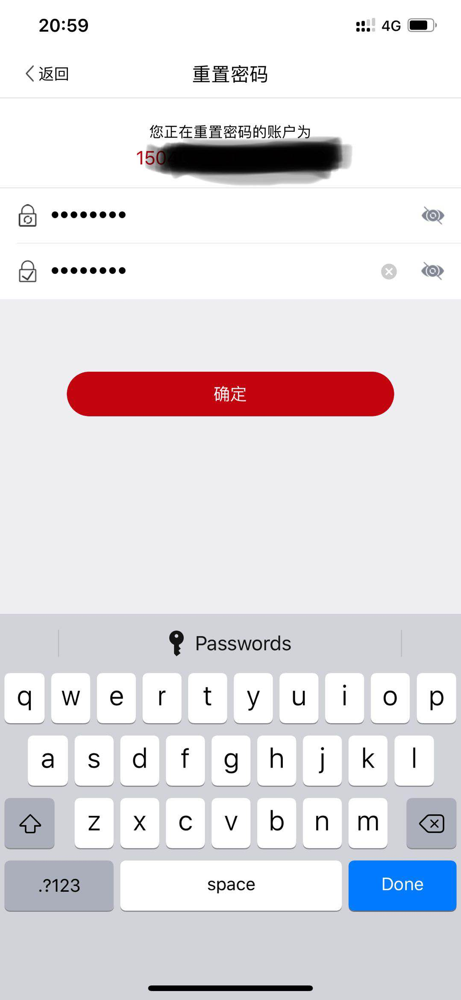

（五）修改手机号码
进入账号管理界面点击“手机号”进入修改手机号页面，扫脸后输入新手机号码，确认后完成手机号码修改操作。
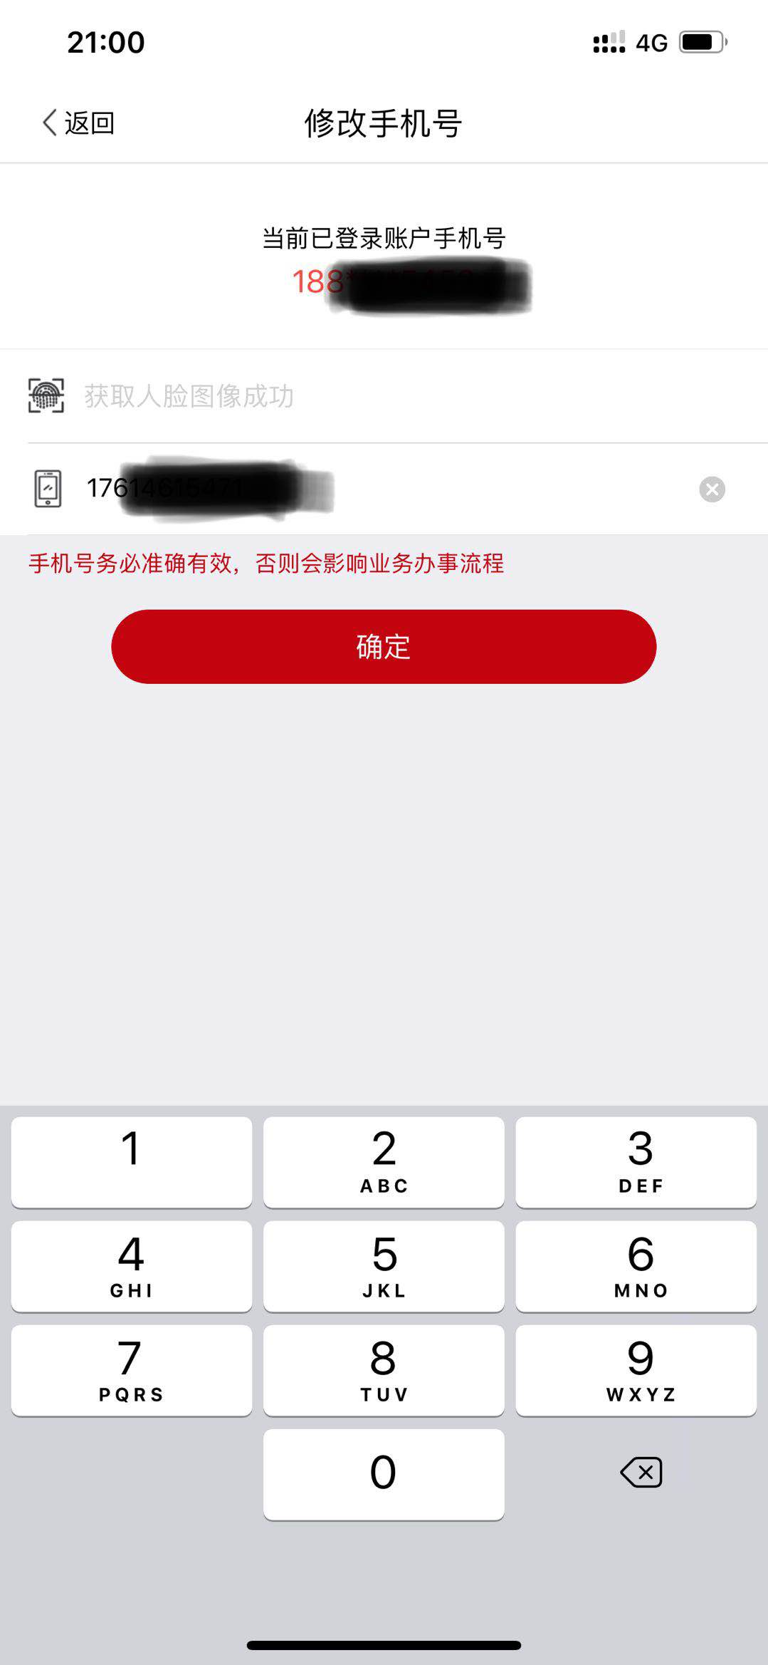

（六）实名等级
新注册成功用户都是三级实名，用户可以点击“实名等级”--->“四级实人”，通过扫描人脸提升为四级实人。


（七）参与工商注册
注意：只有四级实人的用户才可以参与企业登记注册功能。
是否办理企业登记注册选择“是”，选择企业登记注册截止日期。
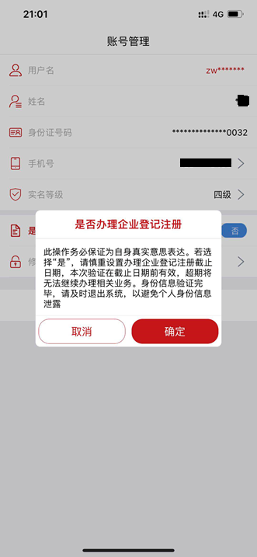
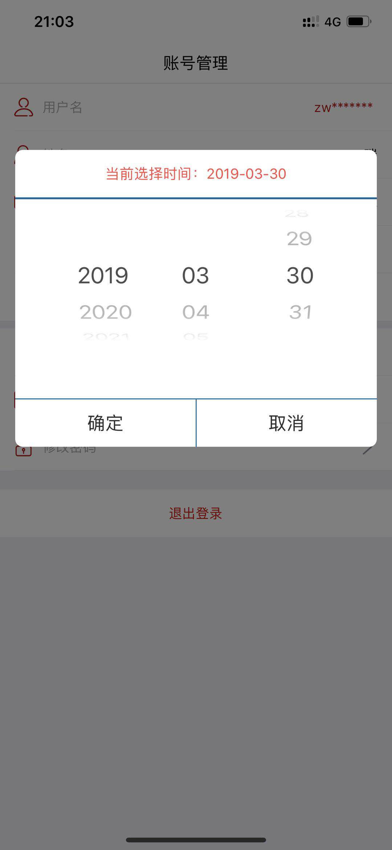

（八）修改密码
进入账号管理 点击“修改密码”进入修改密码页面，输入旧密码、新密码和确认新密码。


（九）退出登录
在账号管理 点击“退出登录”按钮，立即退出到登录页面
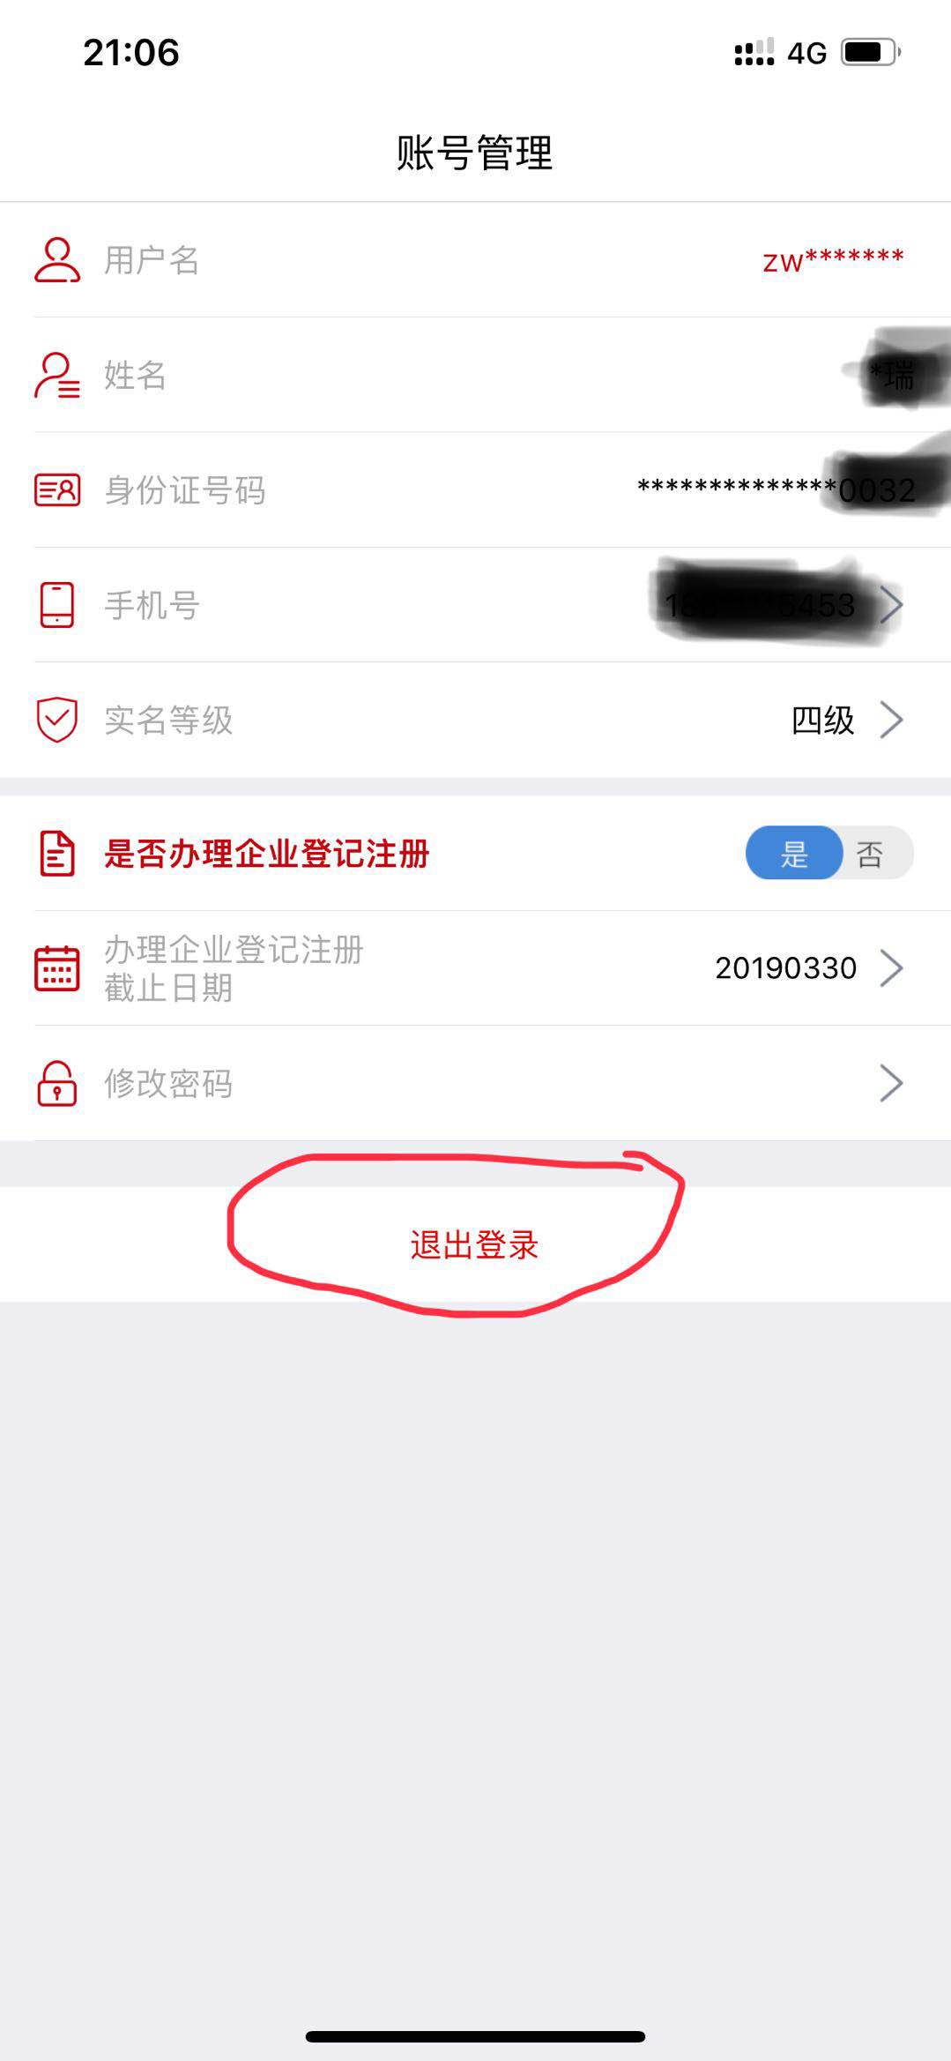

（十）其他常见问题

1.实名核验问题
目前注册是需要核验用户的身份，需要用户正确填写本人四要素信息（姓名、身份证号、身份证有效开始日期、身份证证有效结束日期），否则会影响注册流程。最近换领或申请的身份证有可能核验不通过时，也会影响用户注册。

2.账号激活问题
在注册时，遇到“账号已注册，请直接登录”问题，可以直接进行登录，输入账号任意密码进入账户激活流程进行重置你的密码。

3.版本升级
出现版本升级提醒时，需到指定地址下载最新版本。

4.视频介绍
可以扫描二维码查看视频介绍。


二、综合业务系统系统操作流程

1、登录系统
- 功能描述
系统根据用户名和密码对用户的身份进行验证，只有通过验证的合法用户才能使用本业务管理系统。通过该登录页面，不同权限的用户（用户权限由系统管理员分配）进入不同的操作页面，实现对应其身份的相应操作。
- 操作条件
在桌面上双击 IE 图标，启动 Internet Explorer 浏览器，如图所示：
在地址栏中输入综合业务系统访问地址。例如：192.37.254.80/TopIcis （此访问地址仅为举例使用，实际访问地址可能与该访问地址不同）
注：在输入访问地址时，请注意标点符号的输入，TopIcis输入时要注意大写、小写字母。
进入登录页面。如下图：
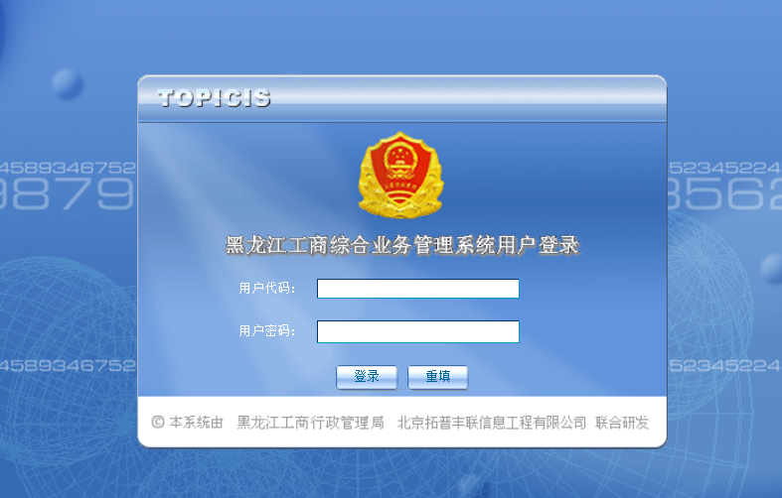
输入登录用户名
输入登录密码

输入登录密码
【用户代码】对应文本框内输入用户登录的名称，【用户密码】对应文本框内输入此用户的登录密码。 点击下面的【重填】按钮即可清空此前已输入的名称、密码；点击【登录】按钮，用户就可以进入本系统。

2、企业设立登记实名核验
在办理企业设立登记业务时，系统会对法定代表人（负责人）、股东、管理人员、联络员、申请人（委托人）等自然人信息进行实名认证，企业信息填写完成后，如下图：
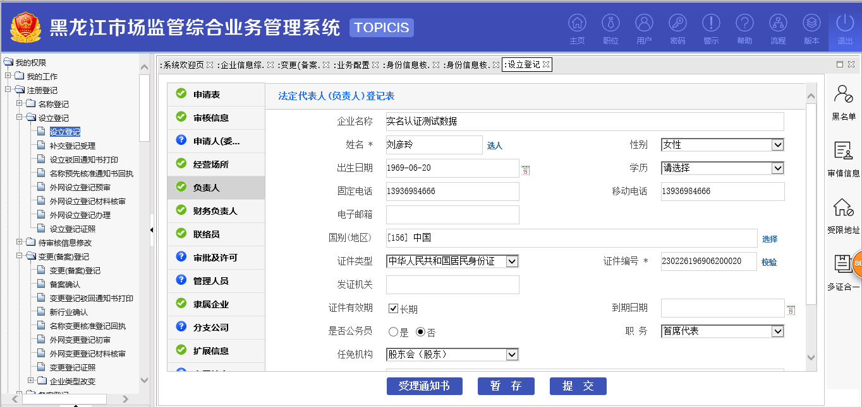
企业中的自然人都已经通过”登记注册身份验证APP”验证，正常提交到审核页面，如下图：
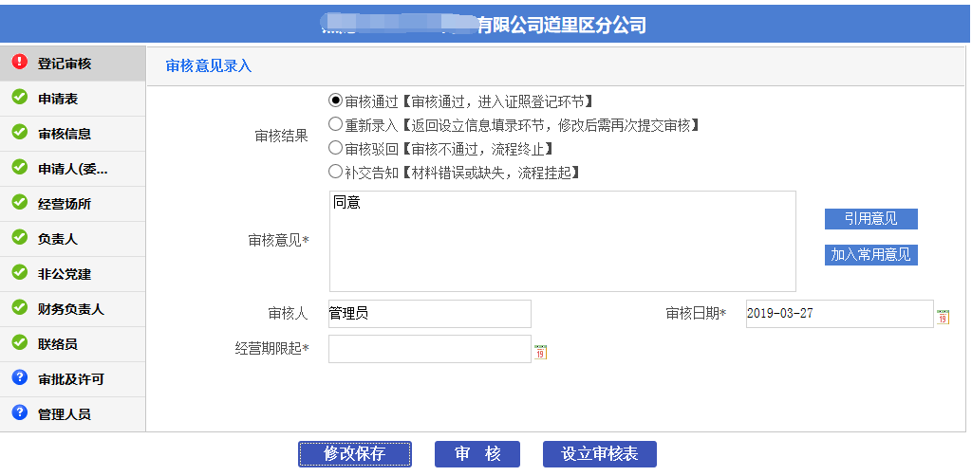
设立的企业中存在未通过”登记注册身份验证APP”验证的自然人，业务无法提交到审核环节，会弹出如下提示信息，如下图：
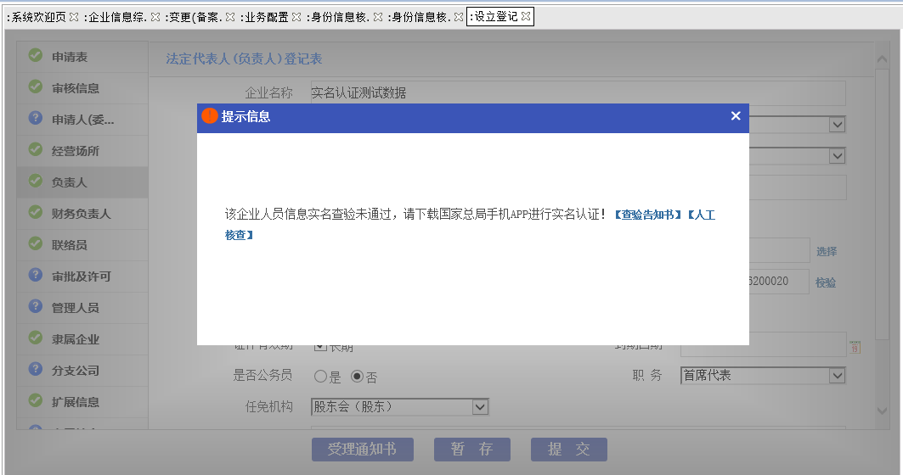
点击告知书，可以查看到该企业中有哪些自然人未进行身份验证。如下图：
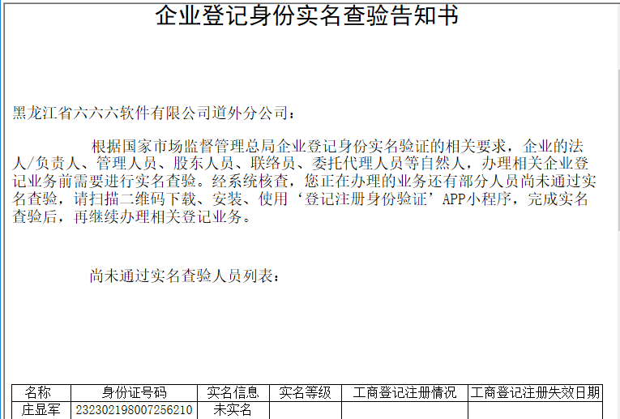
未进行实名认证自然人需要下载“登记注册身份验证APP”进行身份验证。
- 人工核验
确因技术原因无法通过实名验证的，应通过人工核验，并在业务系统中做原始台账记录，如下图：
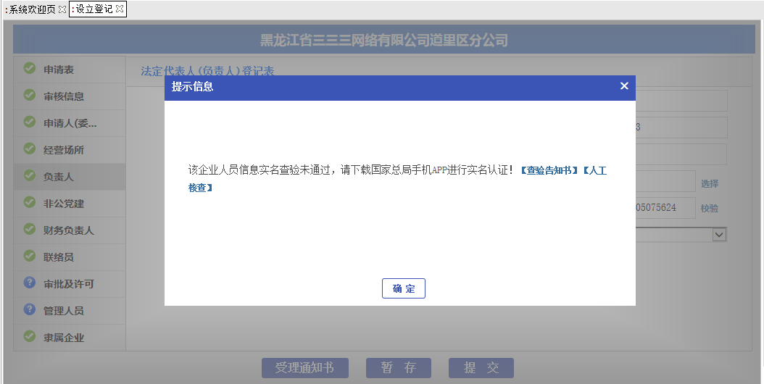
点击人工核验，填写人工核验原因，如下图：
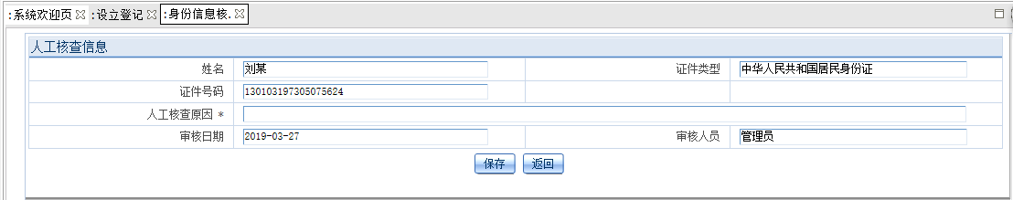
填写完成后提交审核，本次设立登记系统不会对该自然人进行联网核验。

附件2
实名验证流程图

第一步：扫描二维码下载“登记注册身份验证APP”。
第二步：打开app,点击新用户注册，按页面提示录入个人信息进行注册。
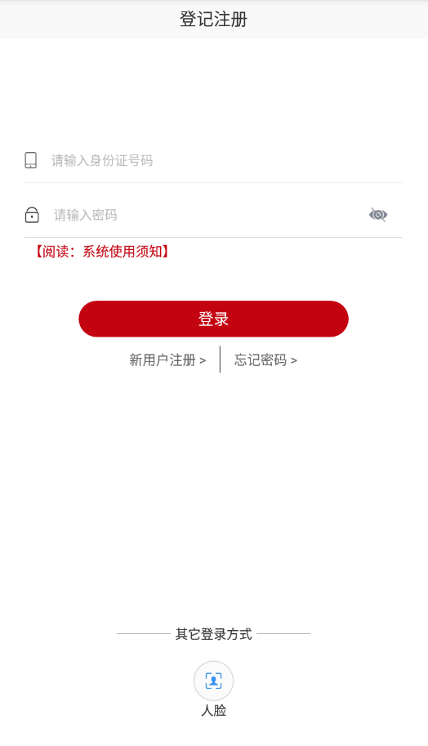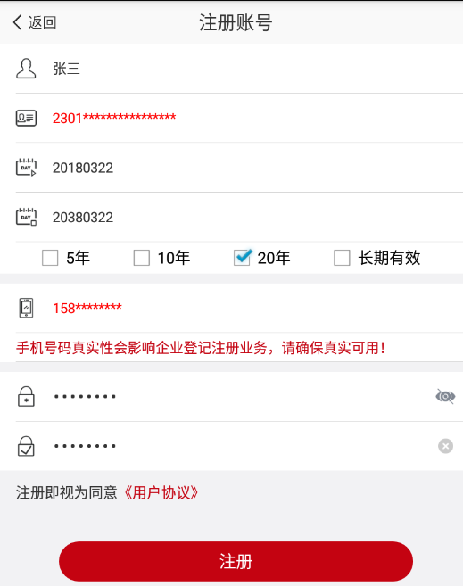
第三步：注册成功后进行登陆，在账号管理页面点击实名等级，进行四级实名认证按app提示完成人脸识别检测。
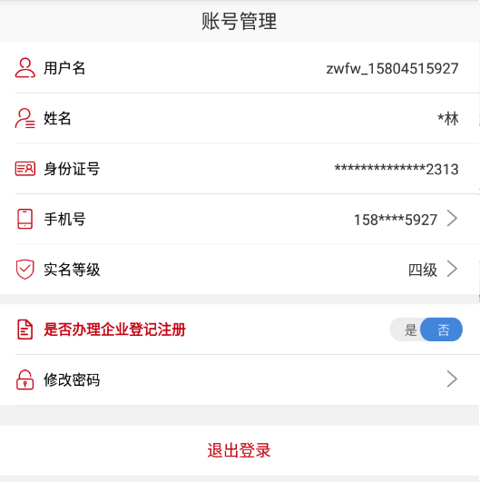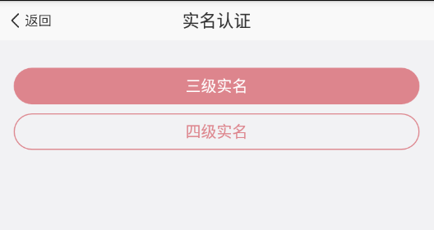
人脸信息录入界面如图：摄像头正对自己，面部图像对应人脸边框即可。

第四步：在需要办理企业登记注册时，在账号管理页面“是否办理企业登记注册”选择“是”，页面会弹出信息提示，阅读后点击确定。
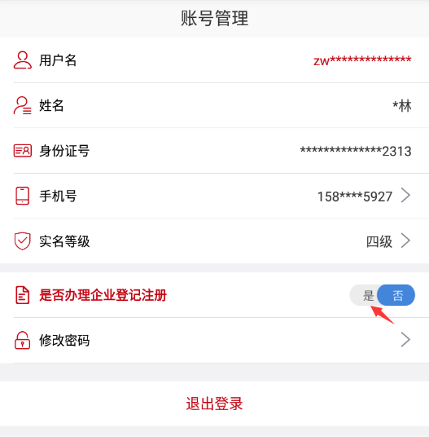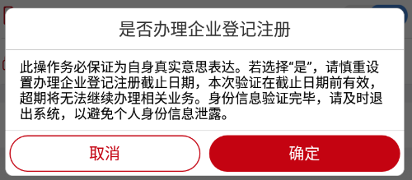
可以选择办理企业登记注册的截止日期
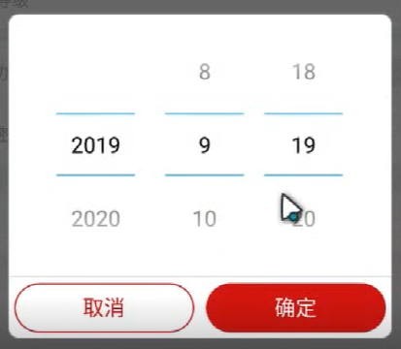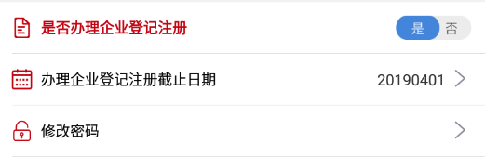
设置完成退出app即可。
注：在企业登记注册办理完成后，登陆APP关闭是否办理企业登记注册选项，选择“否”避免出现身份被冒用情况。
扫描二维码观看操作视频介绍

